SOLT Serbian Module 2 Lesson 1

Personal and Biographical Information
Personal and Biographical Information Serbian SOLT 1
Objectives Module 2 Lesson 1

During this lesson, the students will learn about personal and biographical information. Under this Terminal Learning Objective, the students will learn two tasks: exchange personal information and exchange biographical information. At the end of the lesson, the students will be able to:

- Exchange personal information. This task will include:

- Ask/answer about someone’s age
- Ask/answer about marital status
- Ask/answer about someone’s residence
- Provide personal information

- Exchange biographical information. This task will include:

- Request personal history
- Extract biographical data
- Report autobiographical data

Personal and Biographical Information Serbian SOLT 1
Introduction Module 2 Lesson 1

No matter how you arrive in a foreign country, you will have to go through the passport control. You should be prepared to answer some personal questions and show your passport and visa. This lesson will help you to learn how to provide and ask for personal and biographical information. In the Federal Republic of Yugoslavia, there is no equivalent for the Social Security Number. Лична карта and пасош serve as the only legal ID for adults. For children under 16 it is a Birth Certificate.

Tip of the day
The Serbian language has two questions for the English equivalent Are you married? If you are addressing a woman with this question you should say: Да ли сте удати? (formal) Да ли си удата? (informal). For a man the question is: Да ли сте ожењени? (formal) Да ли си ожењен? (informal)

Пасош (Passport)
This summer Петровић’s are planning to visit their relatives in the United States. Since Mrs. Петровић doesn’t have a passport she is going to apply for one. Listen to the instructor read the conversation between her and the office clerk.

Службеница: Како се зовете?
Гђа. Петровић: Даница.
Службеница: Како се презивате?
Гђа. Петровић: Петровић.
Службеница: Када сте рођени?
Гђа. Петровић: 10. јула 1952.
Службеница: Где сте рођени?
Гђа. Петровић: Рођена сам у Београду.
Службеница: Шта сте по занимању?
Гђа. Петровић: Домаћица.
Службеница: Ваша адреса?
Гђа. Петровић: Теразије 25, 11000 Београд.
Службеница: Да ли сте удати?
Гђа. Петровић: Јесам.
Службеница: Да ли имате деце?
Гђа. Петровић: Имам двоје* деце, сина и кћерку.
Службеница: Како се зове ваш супруг?
Гђа. Петровић: Зове се Милан.
Службеница: А деца?
Гђа. Петровић: Син се зове Денис а ћерка Маја.
Службеница: Да ли имате телефон?
Personal and Biographical Information Serbian SOLT 1
Introduction Module 2 Lesson 1

Пасош (continued)

Гђа. Петровић: Имам.
Службеница: Број, молим?*
Гђа. Петровић: 214-853.
Службеница: Хвала.
Гђа. Петровић: Молим.

*двоје is a collective numeral with the meaning two. We will learn collective numerals later (два сина/две кћерке but двоје деце).

*Instead of saying the full question Који је ваш број телефона? Тhe clerk is using a shorter form that is commonly used in questionnaires. A statement becomes a question when it is pronounced with the raising intonation at the end of the sentence.

Exercise 1
Based on the listening that you just heard, work with your classmate. One of you will be a clerk, the other one a person applying for passport.

Exercise 2
After reading the dialog, rewrite it using the informal form of addressing.

Expressions

Како се презивате? (formal) | What is your last name?
Како се презиваш? (informal) | What is your last name?
Шта сте по занимању? | What is your occupation?
Да ли сте удати? (f) | Are you married?
Да ли сте ожењени? (m) | Are you married?

Personal and Biographical Information Serbian SOLT 1
Introduction Module 2 Lesson 1

Exercise 3
Look at the image of the Yugoslav passport. Read the terms written in the passport in Serbian. Find the English equivalents for each term.

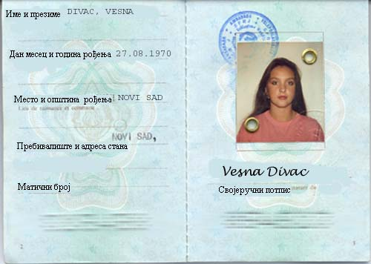

After finding English equivalents, write in your notebook which questions are common in both, the American and Yugoslav passports. Is there anything that the Yugoslav passport has that the American passport doesn’t or the other way around?

Exercise 4
Look at the passport and answer the questions.

1. What is the first name of the girl on the passport?
2. What is her last name?
3. When was she born?
4. Where was she born?
5. Where does she live?

Personal and Biographical Information Serbian SOLT 1
Introduction Module 2 Lesson 1

Exercise 5 (Interview)
In the following interview, there are questions missing. Do you know what they are?

1. __________________________________________________________?
Јелена Радић.

2. __________________________________________________________?
У Панчеву.

3. __________________________________________________________?
Улица Бранка Ћопића 15.

4. __________________________________________________________?
Да, удата сам.

5. __________________________________________________________?
Једно дете.

6. __________________________________________________________?
28. фебруара 1971.

7.___________________________________________________________?
Домаћица.

8.___________________________________________________________?
Oн се зове Драган.

9. __________________________________________________________?
Инжeњер.

10.__________________________________________________________?
29 (двадесет девет)

Personal and Biographical Information Serbian SOLT 1
Introduction Module 2 Lesson 1

Exercise 6
Look at the following questionnaire. Say each question in Serbian and answer it.

1. What is your first name?
2. What is your last name?
3. Where are you born?
4. When were you born?
5. How old are you?
6. What is your address?
7. Are you married? (male/female)
8. Do you have children?
9. What is your occupation?

More Useful Expressions

Да ли си верена? (female) | Are you engaged?
Да ли си верен? (male) | Are you engaged?
Да ли сте верени? (formal) | Are you engaged?
Ја сам разведен. (male) | I am divorced.
Ја сам разведена. (female) | I am divorced.
Ја сам удовац. (male) | I am a widower.
Ја сам удовица. (female) | I am a widow.
Ја сам неожењен. (male) | I am single.
Ја сам неудата. (female) | I am single.

Exercise 7
Practice with your classmate. Ask him/her about his/her marital status and children, then change roles and answer the same questions.

Personal and Biographical Information Serbian SOLT 1
Introduction Module 2 Lesson 1

Exercise 8
Unscramble these words into meaningful sentences. Be careful! Verbs are given in infinitive.

1. имати – он – 10 – година
__________________________________________________________.

2. живети – у – Аустрији – они
__________________________________________________________.

3. која – његова – адреса – је?
__________________________________________________________.

4. сте – по занимању – шта?
__________________________________________________________.

5. она – удата – није.
__________________________________________________________.

Exercise 9 (Role – Play)
Imagine that you are at the border. You are a traveler and your classmate is a border official. Translate the English version of the play into Serbian then use the Serbian version to practice role-playing.

1. Are you married, Sir? Yes, I am.
2. Is this your wife? Yes, it is.
3. Do you have a family in Yugoslavia? Yes, I do.
4. What is their address? Petra Preradovica 2.
Novi Sad
5. Are these your children? Yes, they are.
6. How old are they? My son is 5 and my daughter is 2.
7. Your passport, please? Here it is.
Personal and Biographical Information Serbian SOLT 1
Introduction Module 2 Lesson 1

Tip of the day
The Perfect Tense is a form used in the Serbian language to express past events.

Одакле су твоји преци? (Where are your ancestors from?)
You probably remember Jelena and her American friend Ana. You met them in the previous lesson when they talked about holidays. This time, Ana and Jelena are talking about Jelena’s family and her ancestors.

Ана: Одакле су твоји родитељи, Јелена?
Јелена: Мој тата је из Лесковца а мама је из Београда. У ствари мама је
рођена у Београду али њени родитељи су пореклом из Русије.
Ана: Из Русије? Значи твој деда и твоја бака су пореклом Руси.
Јелена: Јесу. Они су рођени у Русији. Деда је рођен 1928. а бака 1932.
Ана: Када су дошли у Београд?
Јелена: Не знам тачно. Мислим око 1945. Одмах после рата.
Ана: Да ли си била већ у Русији?
Јелена: Јесам. Посетила сам Москву и Ст. Петерсбург.
Ана: Ти вероватно знаш руски.
Јелена: Деда и бака често говоре руски и ја знам неколико речи. Некада
сам знала више речи. Одавно сам све заборавила.

Exercise 10
Listen to the instructor read the above conversation and answer orally the questions in English.

1. When did Jelena’s grandparents come to Belgrade?
2. Were they born in Russia?
3. Which cities did Jelena visit in Russia?
4. Does she know how to speak Russian?
5. Whose parents are from Russia?

Exercise 11
What about your grandparents and ancestors? Where are they from? Write in a few sentences what you know about your origin and report your story to the class.
Personal and Biographical Information Serbian SOLT 1
Introduction Module 2 Lesson 1

Expressions

Они су пореклом из Русије. | They are of Russian origin.
Не знам тачно. | I don’t know exactly.
Да ли си већ била у Русији? | Have you already been in Russia?
Они говоре руски. | They speak Russian.

Exercise 12
Here is the list of some important events in the history of Yugoslavia and Europe. The events are written in the present tense. Please read each sentence aloud. After reading it, write the list of the events in the past tense. For information on past tense, refer to the section of Grammar Notes.

New Words
надвојвода, е (archduke) краљевина, е (kingdom)
убијен, а, о (killed) краљ, краљеви (king)
убити (to kill) социјалистички,а,о (socialist)
Први Светски Рат ( World War I) прогласити (to declare)
Почети (to start) федерација, е (federation)
*распадати (се) (to fall apart)
*This is a reflexive verb

1914 Надвојвода Франц Фердинанд убијен у Сарајеву
Први Светски Рат почиње
1929 Краљ Александар I (Први) проглашава име Југославија
1934 Краљ Александар I убијен
1939 Други Светски Рат
1945 Маршал Тито проглашава социалистичку Југославију
1991 Југословенска федерација се распада

Exercise 13
Match the terms on the left with those on the right.

1. распадати се а. Франц Фердинанд
2. социјалистичка Југославија б. Југословенска федерација
3. Сарајево ц. 1914
4. 1934 д. Други Светски Рат
5. Први Светски Рат е. Маршал Тито
6. 1939 ф. 1929
7. Југославија г. Краљ Александар
Personal and Biographical Information Serbian SOLT 1
Grammar Notes Module 2 Lesson 1

The Long Form of - бити

This is the form that is very often used to give a short positive answer tо the question containing the verb бити. Look at the examples below.

Да ли сте удати? Are you married?
Да, удата сам. Yes, I am married.
or Јесам. (short form) Yes, I am

Singular Plural

1. јесам јесмо
2. јеси јесте
3. је (jeсте) јесу

*You already know how to make a question in Serbian using the question word да ли. Тhere is also another option for making a question using the word је ли. Please note that this form is mostly used in the western part of former Yugoslavia (Croatia), in Bosnia and Herzegovina, Monte Negro. For your convenience, it is useful to know both forms, although, we will be using the form да ли.

Instead of asking someone: you can also say:

Да ли си удата? Јеси ли удата?
Да ли је он ожењен? Је ли он ожењен?
Да ли је он студент? Је ли он студент.

Personal and Biographical Information Serbian SOLT 1
Grammar Notes Module 2 Lesson 1

Exercise 1

Please do the following exercise according to the example given.

Example: Да ли је то Бранко?
А. Да, то је Бранко. Б. Јесте

1. Да ли си ти домаћица?
А. ______________________________ . Б. ________________.

2. Да ли је он студент?
А. ______________________________. Б. ________________.

3. Да ли смо ми родитељи?
A. ______________________________. Б. ________________.

4. Да ли су то њена деца?
A. ______________________________. Б. ________________.

The Past Tense

To talk or to write about events in the past, you need to know the perfect tense in the Serbian language. The perfect tense is formed by using the present tense of the verb бити and the past participle of the second verb.

Singular доћи (to come) Plural

1. ја сам дошao (m) ми смо дошли (m)
ја сам дошла (f) ми смо дошле (f)
2. ти си дошао (m) ви сте дошли (m)
ти си дошла (f) ви сте дошле (f)
3. он је дошао (m) они су дошли (m)
она је дошла (f) оне су дошле (f)
оно је дошло (n) она су дошла (n)

Personal and Biographical Information Serbian SOLT 1
Grammar Notes Module 2 Lesson 1

Past Tense (continued)

If you look carefully at the table you’ll see that the past participle endings in Serbian differ depending on the genders. The following endings are added to the verb stem:
-о(m) -ла (f) -ло (n) (singular)
-ли (m) -ле (f) -ла (n) (plural)
Singular знати (to know) Plural

1. ја сам знао/ла ми смо знали/ле
2. ти си знао/ла ви сте знали/ле
3. он/она/оно је знао/ла/ло они/оне/она су
знали/ле/ла

If you look at the verb доћи, you will notice that this verb differs from the verb in –ти знати. The difference is not in past participle endings but in the consonant change that the verbs in –ћи have. Therefore, it would be a good idea to memorize the verb stems at least here at the beginning.

Verbs with infinitive in –ти Verbs with infinitive in –ћи

Infinitive Verb stem Infinitive Verb stem

знати зна- доћи дош-
стићи стиг-
рећи рек-

Он је знао. He knew. Он је дошао. He came.
Он је стигао. He arrived.
Он је рекао. He said.

The Serbian perfect tense corresponds to the following English past forms:


He arrived.
He had arrived.
Он је дошао. He has been arriving.
He was arriving.
He did arrive.
Personal and Biographical Information Serbian SOLT 1
Grammar Notes Module 2 Lesson 1

Exercise 2
Using the proper forms of the verbs, given in the brackets, finish the statements in the perfect tense.

1. Они ___ ________ из Немачке. (доћи)
2. Она ___ ________ књигу. (заборавити)
3. Он ___ _______ у Русији после рата. (живети)
4. Ja ____ _______ тенис. (f ) (играти)
5. Ми ___ _______ у уторак и у суботу. (m) (радити)
6. Ви ___ _______ ваше родитеље у недељу. (m) (посетити)
7. У недељу ____ ________ њен рођендан. (ми-f) (славити)
8. Школа ____ _______ у септембру. (почети)

Exercise 3
Write the complete sentences in the past tense using the words given below.

1. остати (to stay) – у кући - на
____________________________________________________________

2. ићи – он – у суботу – у биоскоп
____________________________________________________________

3. путовати (to travel) – ми (m) – два дана
____________________________________________________________

4. доћи – они – око 1945 – вероватно
____________________________________________________________

5. посетити – ја (f) – пријатеље – у петак
____________________________________________________________
Personal and Biographical Information Serbian SOLT 1
Grammar Notes Module 2 Lesson 1

Asking and Responding in the Past Tense

Asking

1. Када су (они) дошли? When did they come?
2. Да ли су (они) дошли 1945? Did they come 1945?

Responding

1. Они су дошли 1945. They came 1945.
2. Да, они су дошли 1945. Yes, they came 1945.
Не, (они) нису дошли 1945. No, they did not come 1945.

You know from the previous lessons that the personal pronouns are often omitted in Serbian. This is especially common in the past tense sentences. The reason is that the verb endings themselves can tell you who is the person performing the action.

Пишем писмо. I am writing a letter.
*The form пишем clearly suggests that the person writing a letter is the first person singular - ја

Писала сам писмо. I wrote a letter.
*The form сам писала tells us that this is the first person (f) singular (past tense).

In questions and in negative statements there is no word order change by omitting personal pronouns. In positive statements, however, there is word order change.

Они су дошли. but Дошли су.
Да, они су дошли. but Да, дошли су.

Exercise 4
Put the following sentences in the negative form. All personal pronouns are omitted.

Радио је данас.
Није радио данас.

1. Читали смо књигу.
_____________________________________________________________

2. Пливала сам.
_____________________________________________________________
Personal and Biographical Information Serbian SOLT 1
Grammar Notes Module 2 Lesson 1

Exercise 4 (continued)

3. Путовала сам у Торонто.
_____________________________________________________________

4. Писао је писмо.
_____________________________________________________________

5. Радила је у понедељак и у уторак.
_____________________________________________________________

6. Ишле су у посету.
_____________________________________________________________

7. Дошао је око 1981. у Aмерику.
_____________________________________________________________

8. Купили сте ново ауто.
_____________________________________________________________

Exercise 5
Fill in the blanks with the proper past tense form of the given verbs.

Ја _______________ у Калифорнији. Он _____________ јуче (yesterday).
(to live) (to work)
Она _____________ родитеље у недељу. Они __________ из Италије.
(to visit) (to come)
Краљ Александар _______________ име Југославија 1929. Први
(to declare)
Светски Рат _______________ 1914. Гаврило Принцип ___________
(to start) (to kill)
надвојводу Франца Фердинанда.

Personal and Biographical Information Serbian SOLT 1
Grammar Notes Module 2 Lesson 1

Exercise 6
Change the following sentences from present tense to past tense.

1. Они слушају радио.
2. Ја читам књигу.
3. Ми пишемо писмо.
4. Ти живиш у Београду.
5. Она иде у биоскоп.
6. Ви долазите из Италије.
7. Петар и Милан посећују родитеље.

БИТИ – Past Tense

Singular Plural

1. ја сам био/ла (I was; I’ve been) ми смо били/ле
2. ти си био/ла ви сте били/ле
3. он је био они су били
она је била оне су биле
оно је било она су била

* Ја нисам био ... (I was not…)

Exercise 7
Please answer the questions in the negative form and then give the positive answer.

Example: Да ли си јуче писао писмо?
Нисам. Јуче сам слушао радио.

1. Да ли је био у Шпанији? (Америka)
2. Да ли сте били у Москви? (Ст. Петерсбург)
3. Да ли су биле у школи? (биоскоп)
4. Да ли сте дошли јуче? (понедељак)
5. Да ли је креда црна? (бела)
6. Да ли су столице биле смеђе? (плав)
Personal and Biographical Information Serbian SOLT 1
Grammar Notes Module 2 Lesson 1

Exercise 8 Шта су радили јуче? (What did they do yesterday?)
Look at the following pictures. Use the words under each picture and make sentences in the present tense and past tense.

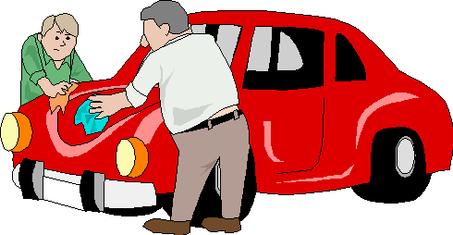
1. Шта раде? Шта су радили јуче?

____________________________ _____________________________
(прати ауто)
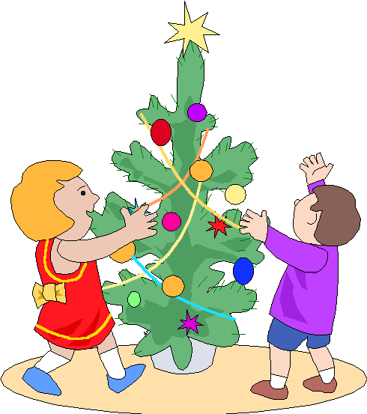

2. __________________________ _____________________________
(украшавати дрво)

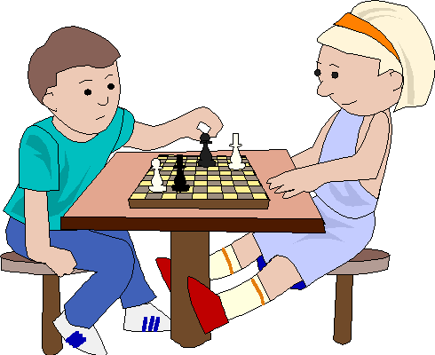

3. __________________________ _____________________________
(играти шах)



4. Шта ради? Шта је радио јуче?
____________________________ _____________________________
(читати књигу)

5. ________________________ 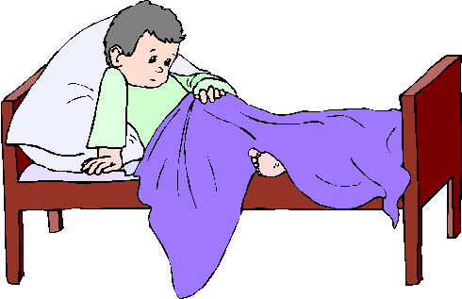 _____________________________
(спавати)

Personal and Biographical Information Serbian SOLT 1
Vocabulary Module 2 Lesson 1

а (conjunction) | and, but
бити на располагању | available
верен, а, о | engaged
вероватно | probably
већ | already
више | more
домаћица, е | housewife
жаба, е | frog
заборавити | to forget
занат, и | vocational school, s
занимање, а | occupation
знати | to know
и (conjunction) | and
извештај, и | report, s
јахати | to ride
краљ, краљеви | king
краљевина, е | kingdom
лав, лавови | lion
мислити | to think
надвојвода, е | archduke
наредба за размештај, е | billeting order, s
некада | once, at one time
неколико | a few
неожењен, и | single (m)
неудата, е | single (f)
одавно | for a long time, a long time ago
одмах | immediately
ожењен, и | married (m)
око | about, around
основна школа, е | elementary school, s
остати | to stay
пасош, и | passport
пореклом | of…origin
после | after
почети | to start, to begin
прати | to wash
Први светски рат | World War I
предак, преци | ancestor
предграђе, а | suburb, s
презиме, презимена | last name
Personal and Biographical Information Serbian SOLT 1
Vocabulary Module 2 Lesson 1

прогласити | to declare
путовати | to travel
разведен, а, о | divorced
реч, и | word
руски, а, о | Russian
службеник, службеници | clerk (m)
службеница, службенице | clerk (f)
социјалистички, а, о | socialist
средња школа, е | high school, s
тачан, а, о | exact, true
у ствари | actually
убијен, а, о | killed
убити | to kill
удата, е | married (f)
удовац, удовци | widower
удовица, е | widow
*фасцикла, е | binder, s
федерација, е | federation
често | often
шах | chess

Personal and Biographical Information Serbian SOLT 1
Culture Notes Module 2 Lesson 1

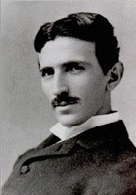

Nikola Tesla (1856-1943)

Nikola Tesla
Serbian/American inventor and scientist

Early Serbian immigrants came to America around 1864. The number of immigrants became larger especially during and after World War II. The main reason for migration of the Serbs was the political conflict in Europe and in the Balkan. In the early 1990’s, the economic and the civil war crisis forced many Serbs to look for a better life abroad. The highest numbers of Serbs now live in America. Most live in the Midwest and in the eastern part of the country.
Personal and Biographical Information Serbian SOLT 1
Application Activities Module 2 Lesson 1

Activity 1
Listen to the following dialog. The instructor will stop after each sentence for you to say each sentence in English. Then render into English.

Activity 2
Pretend that you are at a high school reunion. Walk around the room and greet your classmates as if they were your old high school buddies. Find out where they now live, if they are married or do they have children. You can ask as many questions as you want. If necessary, you can prepare a list of questions.

Activity 3
Imagine that your classmate is applying for a passport and you are a government employee verifying information on the application. How would you ask the following questions in Serbian?

What is your name?

Are you married, single or divorced?

Do you have children?

How many children do you have?

What is your address?

Personal and Biographical Information Serbian SOLT 1
Application Activities Module 2 Lesson 1

Activity 4
Do you recognize these famous people?
Match their names with the country they came from.
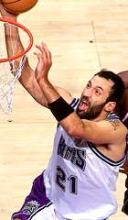

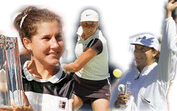
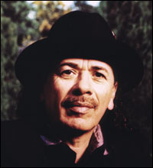

Владе Дивац Моника Селеш Карлос Сантана
(кошаркаш) (тенисерка) (музичар)

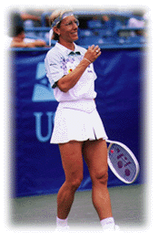
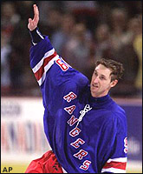
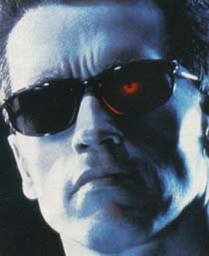

Мартина Навратилова Вејн Грецки Арнолд Шварценегер
(тенисерка) (хокејаш) (глумац)

1. Владе Дивац а. Куба
2. Моника Селеш б. Канада
3. Карлос Сантана ц. Југославија
4. Мартина Навратилова д. Чехословачка
5. Вејн Грецки е. Аустрија
6. Арнолд Шварценегер ф. Југославија

Activity 5
Find out where your partner’s ancestors came from. Ask him/her for the date and the year, where they lived first and how long they have been in America.

Personal and Biographical Information Serbian SOLT 1
Application Activities Module 2 Lesson 1

Activity 6

Here is the picture story about Милан Петровић. Ask questions according to the pictures. Your partner will answer them.

1945 1952 1967

...рођен ићи у школу бити војник

1970 1971 1973

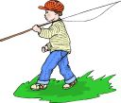
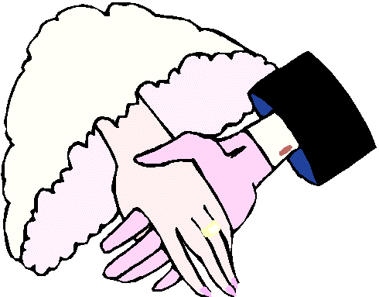
оженити се син Денис рођен ћерка Маја рођена

1974 1980 1987

студент добити посао направити кућу

Activity 7
Change the story about Милан Петровић into your story. Tell your partner the story
using the first person singular.
Personal and Biographical Information Serbian SOLT 1
Skill Enhancement Activities Module 2 Lesson 1

Activity 1
Say these words in Serbian.

Last name – housewife – married (m) – married (f) – What is your last name? (formal) – Are you married? (formal-m) – Are you married?(formal–f) – What is your occupation? – Where were you born? – I am divorced. – I am a widower/widow. – I am single. (male-female) – passport – Do you have children? – Where are your ancestors from? – They speak Russian. – to forget – World War I – kingdom – socialist

Activity 2
Listen to the instructor read the following passage. Write down what information the text is providing. There are nine important facts altogether.
1.________________________________ 2.__________________________________
3.________________________________ 4.__________________________________
5.________________________________ 6.__________________________________
7.________________________________ 8.__________________________________
9.________________________________

Activity 3
Fill in the empty spaces with the words from the jumble box to find out how Tamara spent her day yesterday.

Тамара __________ јуче интересантан дан. Њена сестра Радмила ____ ________ у посету. Она живи у Подгорици. Сестре __________ а онда _________ у биоскоп. После тога Тамара __________ ручак а Радмила ________ ауто. После ручка Радмила __________ писмо а Тамара _________ књигу. Навече ___________ у ресторан.

доћи – писати – ићи – имати
разговарати – прати – читати – припремити

Activity 4
Imagine that you just got engaged. Write in a few sentences about your bride or groom. Tell her/his age, her/his parent’s age and the marital status of his/her brothers and sisters. Also give a short description of your bride/groom.
Personal and Biographical Information Serbian SOLT 1
Skill Enhancement Activities Module 2 Lesson 1

Activity 5
Circle the right answer to each question.

1. Шта сте по занимању?

А. Ја сам Милан.
Б. Он је студент.
Ц. Ја сам студент.

2. Да ли сте удати?

А. Да, нисам удата.
Б. Да, ожењен сам.
Ц. Не, нисам удата.

3. Шта си посетила?

А. Посетила сам Москва.
Б. Посетила сам Москву.
Ц. Посетила сам Москве.

4. Одакле сте дошли?

А. Дошли смо из Торонта.
Б. Дошли смо у Торонто.
Ц. Дошли смо из Торонто.

Activity 6
Make questions for the following underlined words.

Example: Милан је рођен у Сомбору.
Ко је рођен у Сомбору?

1. Краљ Александар је убијен 1934. године.
2. Моји родитељи су дошли из Америке.
3. Он је професор по занимању.
4. Посетили смо нашу тетку у петак.
5. Јуче смо ишли у град.
6. Бранко је био три године у Италији.
7. Франц Фердинанд је убијен 1914. године.
Personal and Biographical Information Serbian SOLT 1
Skill Enhancement Activities Module 2 Lesson 1

Activity 7
Here are some photos with some information about people who have played an important role in Yugoslav and American history. They all were assassinated. Please read aloud the text next to each picture. After reading, answer the questions.

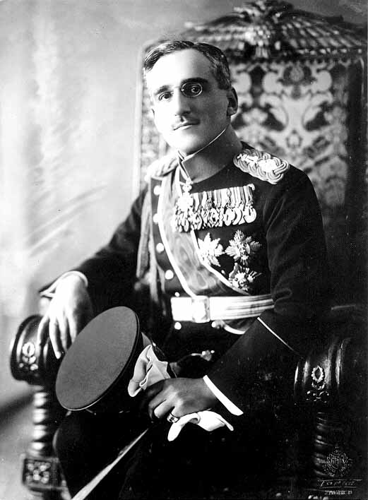
Александар I, Карађорђевић

Александар Карађорђевић је био југословенски краљ (1929-1934). Рођен је 1888. године у Цетињу, Југославија. Убијен је у Марсељу 1934.

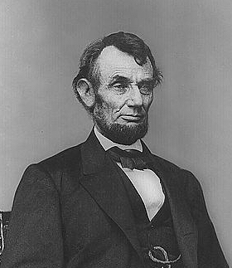
Абрахам Линколн

Абрахам Линколн је био 16. (шеснеасти) aмерички
председник. Рођен је 1809. године у близини Хоџенвила,
Кентаки. Убијен је 14. априла 1865. у Вашингтону.

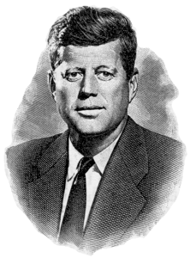
Џон Фицџералд Кенеди

Џон Фицџералд Кенеди је био 35. (тридесет пети)
амерички председник. Рођен је 29. маја 1917. у
Бруклину, Масачусетс. Убијен је 1963. године.

Personal and Biographical Information Serbian SOLT 1
Skill Enhancement Activities Module 2 Lesson 1

Activity 7 (continued)

1. Ко је рођен у Цетињу?
2. Да ли је Кенеди био шеснаести амерички председник?
3. Ко је убијен у Вашингтону?
4. Када и где је рођен Кенеди?
5. Ко је рођен у Кентакију?

Activity 8
Scan the following two texts written in the Roman alphabet and try to answer the questions.
Sponzorstva
Ova kategorija se odnosi na osobe koje imaju blizu rodbinu u … a koja zeli da ih sponzorise. Sledece osobe mogu biti sponzorisane:
- Suprug / Supruga
- Verenik / Verenica
- Deca ispod 19 godina
- Deca starija od 19 godina a koja su finansijski ovisna o roditeljima
- Roditelji i njihovi roditelji ( babe i dede )

1. What do you think this text is related to?

2. What does the word sponzorstva mean?

3. Look at the text again and say who could be sponsored?

Personal and Biographical Information Serbian SOLT 1
Skill Enhancement Activities Module 2 Lesson 1

Activity 9
Imagine that you are applying for a tourist visa to the FR of Yugoslavia. Fill in the form given below. Ask your instructor for assistance if you need it.

Formular

1. Ime i prezime

2. Datum rodenja

3. Mesto rodjenja

4. Adresa

5. Telefon/Fax

6. E-mail

7. Da li imate nekog u Jugoslaviji?

8. Da li ste pre bili u Jugoslaviji?

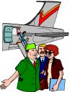

Personal and Biographical Information Serbian SOLT 1
Homework Module 2 Lesson 1



Activity 1
Listen to what Маја says about herself and her family. Listen again and fill in the missing words.

Ја се ______ Маја Петровић. Рођена сам ___________ 1985. Мој брат _______ је рођен 25. августа _______. Моја мама има _______. Она се зове ______. Тетка Рада је _______. Она ______ у Београду. Мој ____ има такође сестру. Она је ______ и има двоје деце. Њен муж је _______ и има _______ година.

Activity 2
Review the numbers! Fill in the words as in the example below. Remember that in Serbian after 2, 3, and 4 the noun is in the genitive singular.

Example: столица (2) две столице

1. кућа (5) ____________________________
2. ауто (1) ____________________________
3. село (4) ____________________________
4. улица (2) ____________________________
5. војник (7) ____________________________
6. девојка (2) ____________________________

Activity 3
Listen to the recording and write the sentences using cursive writing.

________________________________________________________________________________________________________________________________________________________________________________________________________________________________________________________________________________________________________________________________________________________________________________________________________________________________________________________________________________________________________________________________________________________________________________________________

Personal and Biographical Information Serbian SOLT 1
Homework Module 2 Lesson 1

Activity 4
Using the correct case, write where they were born.

A. Ја ______________________. (Торонто)

Б. Он______________________. (Суботица)

Ц. Они ____________________. (Рим)

Д. Ти _____________________. (Панчево)

E. Ми _____________________. (Мадрид)

Ф. Ви ______________________. (Лос Анђелес)

Activity 5
Use the following example to finish the rest of this exercise. The nouns are given in the brackets below.

Example:

Шта је то? Шта видиш?
То је књига. Видим књигу.

1. _______________? _____________?
_______________. _____________.

2. _______________? _____________?
_______________. _____________.
Personal and Biographical Information Serbian SOLT 1
Homework Module 2 Lesson 1

3. _______________? _____________?
_______________. _____________.

4. _______________? _____________?
_______________. _____________.

5. _______________? _____________?
_______________. _____________.

књига, прозор, жаба, лав, службеник, слово

Activity 6
Write at least three sentences about what you did today.
________________________________________________________________________
________________________________________________________________________
________________________________________________________________________
________________________________________________________________________
________________________________________________________________________

Activity 7
Find the biography of your favorite actor/actress, singer, writer or someone else. Extract chronologically the most important data from their life (dates included). You should have at least 6 important events. In your own words write the information about these people.

